TP – Javascript Séquence 4

* **Étape 1 : Création et manipulation d'objets**
* 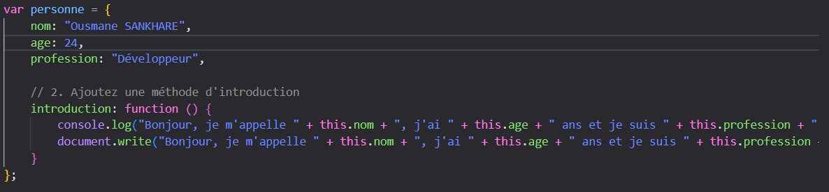Dans ce fichier, créez un objet personne qui représente une personne avec des propriétés telles que nom, âge et profession.
* 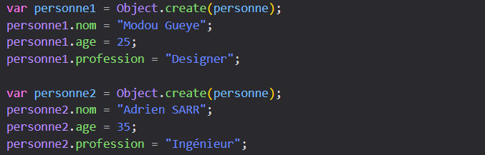Créez plusieurs instances de l'objet personne avec des valeurs différentes et appelez la méthode d'introduction.
* Exécution

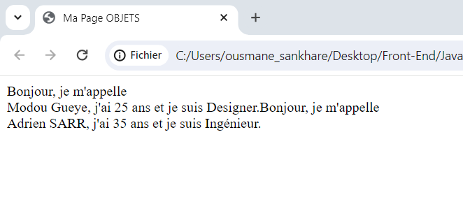

* 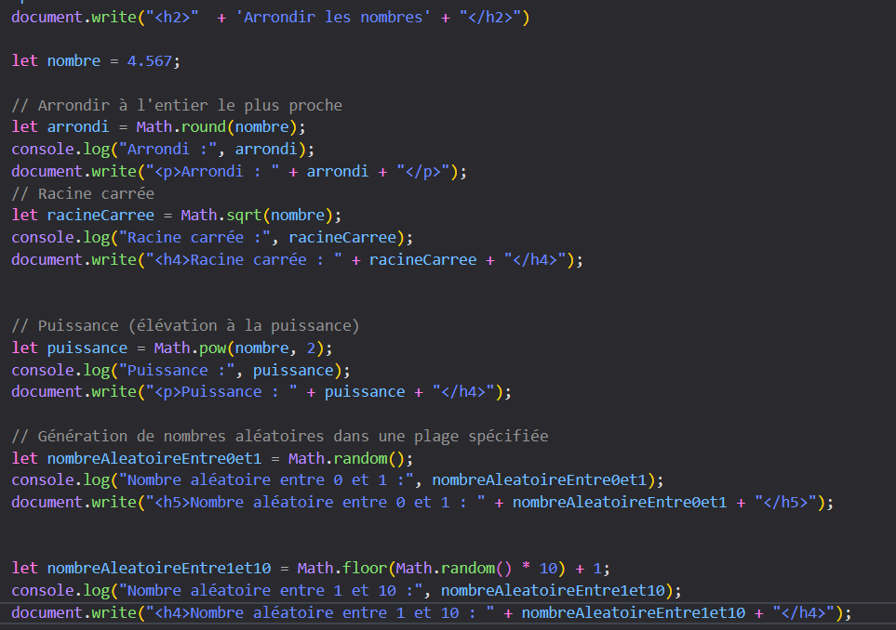**Étape 2 : Objets Math**
* 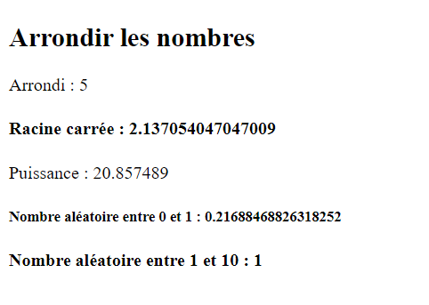**Exécution**

**Math.pow ()** est utilisé pour effectuer une opération de puissance.

**Math.random()** génère un nombre aléatoire entre 0 (inclus) et 1 (exclus). En multipliant ce nombre par une plage spécifique et en ajoutant un décalage, vous pouvez obtenir un nombre aléatoire dans la plage souhaitée. **'Math.floMath.floor()** est utilisé pour arrondir vers le bas et obtenir un nombre entier.

* **Étape 3 : Objets Date**

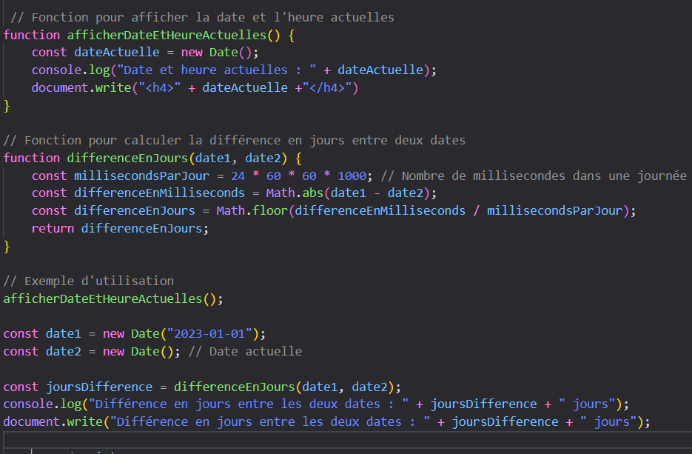

La fonction **differenceEnJours** prend deux objets **Date** en paramètre, calcule la différence en millisecondes entre ces deux dates, puis convertit cette différence en jours. L'exemple d'utilisation montre comment l'utiliser avec une date fixe (**date1**) et la date actuelle (**date2**), puis affiche le résultat dans la console.

* 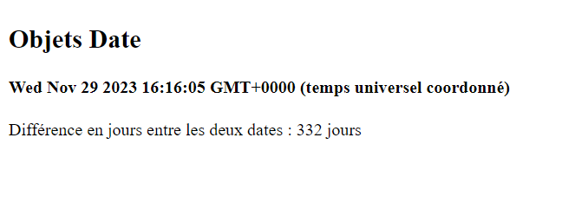**Exécution**
* **Étape 4 : Manipulation d'objets String**

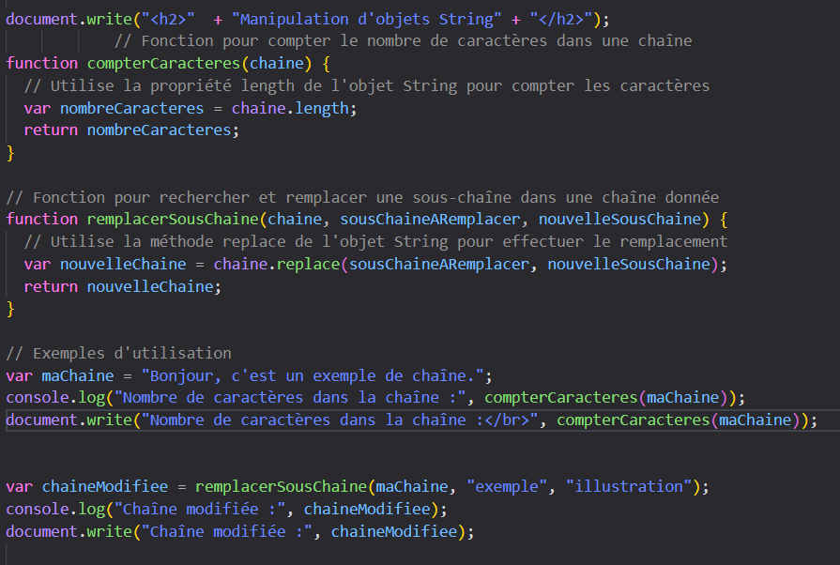

\

La méthode **length** de l'objet String pour compter le nombre de caractères dans la chaîne et la méthode replace pour effectuer le remplacement d'une sous-chaîne par une nouvelle sous-chaîne. On peut appeler ces fonctions avec notre propre chaîne et les valeurs de remplacement pour voir les résultats.

* 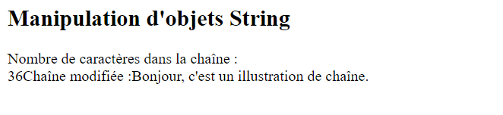**Exécution**
* **Étape 5 : Expérimentation et utilisation avancée**

